GESPER – LIAISON DE DONNEES

Schéma de la base

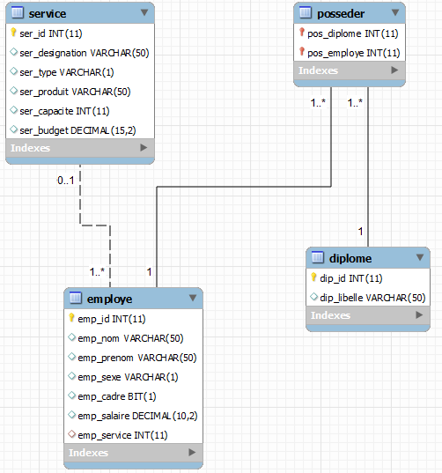

Schéma relationnel

SERVICE (ser_id, ser_designation, ser-type, ser_produit,
ser-capacité, ser_budget)
EMPLOYE (emp_id, emp_nom, emp_prenom,
emp_sexe,emp_cadre, emp_salaire, #emp_service))
DIPOME (dip_id, dip_libelle)
POSSEDER (#pos_diplome , #pos_employe)

On se propose de créer une application pour gérer le personnel.

Il sera possible d’éditer chaque élément de l’application : services, diplômes et employés.
Les objets créés seront manipulés en mémoire à l’aide de collections.
Les données seront stockées dans la base de données gesper.
On utilisera des fichiers XML pour sauvegarder les données.

On utilisera une bibliothèque de classes libGesper.
Chaque table de la base de données Gesper donnera lieu à la création d’une classe.
Chaque occurrence de table de la base de données Gesper sera instanciée sous forme d’objet et stockée dans une collection.

Diagramme de classes

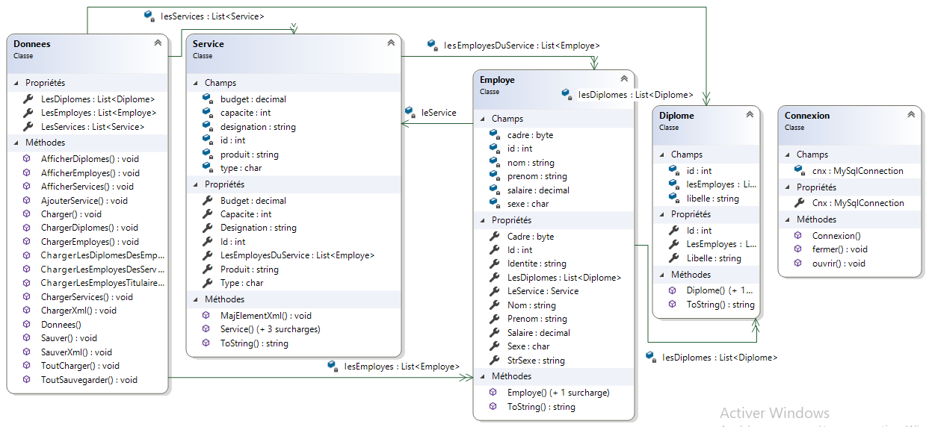

Créer les classes décrites dans le diagramme. (propriétés, accesseurs, constructeurs, méthode ToString)

Les données doivent rester cohérentes, par exemple, si un employé est affecté à un service, cet employé doit être présent dans la liste des employés de ce service.

On se propose d’utiliser les classes dans une application console pour charger les informations de la base Gesper dans un objet de la classe Données.

La classe Données comprend 3 listes (pour les services, employés, diplômes).
Elle comprendra les méthodes charger et sauvegarder pour manipuler la base de données.

On procédera dans un premier temps par le chargement des services et des employés affectés aux services.

Implémentez votre bibliothèque de classe GesperLib en ajoutant les classes employe, Diplôme et Donnees
Créer les classes Service, Employe, Diplome
Créer 2 constructeurs différents pour les services productifs et les services administratifs
(pas de valeurs nulles admises lors de l’instanciation d’un service)
Créer la classe Données avec trois listes (services, employes, diplomes)
Créer le constructeur de la classe Donnees
Créer les méthodes suivantes :
- public void ChargerServices(MySqlConnection Cnx)
- public void ChargerEmployes(MySqlConnection Cnx)
(pour les employés, on chargera le service de chaque employé)
- public void ChargerDiplomes(MySqlConnection Cnx)

Ne pas oublier de rajouter la référence MySql.Data dans la librairie des classes et la clause
Using dans la classe Données : using MySql.Data.MySqlClient;

Tester les méthodes avec une application Console.
Lister le contenu des listes de l’instance de la classe Donnees
Procéder au chargement de toutes les informations de la base de données dans un objet de la classe Données.

Services | Employes | Diplomes
Atelier A | Dupont | BAC
 | Dubois
Atelier B | Louvel
  . | . | .
 | Guerdon | BTS
Comptabilité | Poulard
 | Lecomte
Commercial | Dupuis | Licence
 | Franard
Atelier C | Augustin
 | Mauret
 | Joule
  . | . | . | . | .
  . | . | . | . | . | . | . | . | . | . | . | .
  . | . | . | . | .
LesServices | LesEmployes | LesDiplomes
Données

On s’occupera ensuite d’implémenter les collections de chaque classe :

Méthode pour charger les employés de chaque service dans la collection lesServices de la classe Donnees :

public void ChargerLesEmployesDesServices(MySqlConnection Cnx)

Méthode pour charger les diplomes de chaque employe dans la collection lesEmployes de la classe Donnees :

public void ChargerLesDiplomesDesEmployes(MySqlConnection Cnx)

Méthode pour charger les employés titulaires de chaque diplôme dans la collection lesDiplomes de la classe Donnees :

public void ChargerLesEmployesTitulairesDesDiplomes(MySqlConnection Cnx)

Methode pour tout charger d’un coup (appels des methodes précédentes dans un ordre logique

public void ToutCharger(MySqlConnection Cnx)

Méthode pour charger afficher le contenu des collections de la classe Donnees :

public void AfficherServices ()
public void AfficherEmployes()
public void AfficherDiplomes()

A terme, on créera une application graphique pour gérer la base de données.

On commencera par le formulaire suivant :

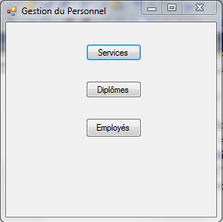 | 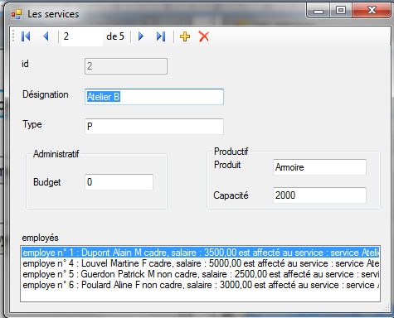

Création des formulaires

Les classes d’interface

1. Classe « Fm_service »

a. Création et ouverture du formulaire

- Ouvrez le formulaire « Fm_menu ».
- Ajouter trois boutons : « bt_services », « bt_diplomes » et « bt_employes ».
- Ajoutez un champ permettant de gérer les données :

public partial class Fm_menu : Form {
private Donnees bd;
MySqlConnection Cnx = new MySqlConnection();
public Fm_menu() {
InitializeComponent();
bd = new Donnees();
Cnx = bd.ConnexionBDD();
bd.ToutCharger(Cnx);
}
}

Ajoutez un formulaire « Fm_service » à votre projet.
- Modifiez le code du formulaire de manière à lui fournir l’accès aux données via son constructeur :

public partial class Fm_service : Form {
private Donnees bd;
public Fm_service(Donnees p_bd, MySqlConnection Cnx) {
InitializeComponent();
bd = p_bd;
}
}

- Le code associé au bouton « bt_services » du formulaire « Fm_menu » doit créer et ouvrir un formulaire « Fm_service » :

private void btServices_Click(object sender, EventArgs e) {
Fm_service fsce = new Fm_service(bd);
fsce.ShowDialog();
}

- Créez de la même manière les formulaires « Fm_diplome » et « Fm_employe », chacun possédant un champ « bd » et codez leur ouverture depuis le formulaire « Fm_menu ».
- Ouvrez le formulaire « Fm_service » en mode conception.
- Ajoutez trois « TextBox » (« tb_id », « tb_designation » et « tb_type ») destinées à l’affichage des champs « id », « désignation » et « type », ainsi que les labels associés. « tb_id » doit être en lecture seule (« Enabled » false, « ReadOnly » true).
- Créer un groupbox « Administratif » avec un textBox tb_budget et un groupbox « Productif » avec 2 textbox «tb_produit » et tb_capacite ».
- Ajoutez un composant « BindingSource » nommé « bsServices » à votre formulaire. Ce composant fera le lien entre la liste des services de la classe « Donnees » et les services affichés par le formulaire.
- Ajoutez également un composant « BindingNavigator » nommé « bnServices ». Il permettra la navigation d’un service à l’autre, ainsi que l’ajout et la suppression d’un service dans la liste.
- Ajoutez une « ListBox » nommée « lb_employes ».
- Ajoutez un nouveau composant « BindingSource » nommé « bs_employes », il sera connecté d’une part à la liste des employés du service courant, d’autre part à la « ListBox » « lb_employes ».
- Vous devez obtenir le résultat suivant :

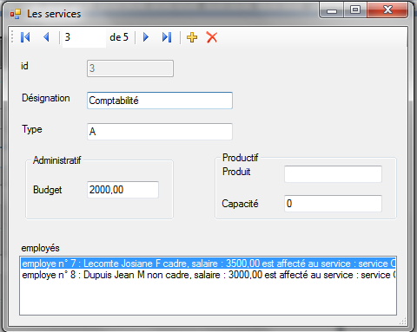

Liaison de données

- Modifiez le code du constructeur :

public Fm_service(Donnees p_bd, MySqlConnection Cnx)
{
InitializeComponent();
bd = p_bd;
bsServices.DataSource = bd.LesServices;
tbId.DataBindings.Add("Text", bsServices, "Id");
tbDesignation.DataBindings.Add("Text", bsServices, "Designation");
tbType.DataBindings.Add("Text", bsServices, "Type");
tbProd.DataBindings.Add("Text", bsServices, "Produit");
tbCapacite.DataBindings.Add("Text", bsServices, "Capacite");
tbBudget.DataBindings.Add("Text", bsServices, "Budget");
bnServices.BindingSource = bsServices;
lbxEmployes.DataSource = bsEmployes;
}

L’objet « bsService » est connecté à la liste des services, puis est utilisé pour lier les « TextBox » et le « BindingNavigator ».

- Testez votre formulaire…
- Modifiez la propriété « DataSource » de la liste « lb_employes » : « bsEmployes ».
- Ajoutez une routine de gestion de l’évènement « CurrentChanged » de « bsServices ». Cet évènement se produit lorsque le « BindingSource » passe d’un service à l’autre.

private void bsServices_CurrentChanged(object sender, EventArgs e)
{
if (bsServices.Current != null) {
bsEmployes.DataSource = ((Service)bsServices.Current).LesEmployesDuService;
}
ese {
bsEmployes.DataSource = null;
}
}

- Testez à nouveau le formulaire.

- Ajoutez un service à l’aide du bouton « + », saisissez sa désignation, etc… et naviguez vers le service précédent. Fermez puis ouvrez à nouveau le formulaire, le service a bien été ajouté.

Remarques concernant la classe « BindingSource » :

- la méthode « EndEdit » de « bs » permet de valider les modifications effectuées
- La méthode « CancelEdit » permet au contraire d’annuler les modifications.
- Les méthodes « MoveFirst », « MoveNext », etc… permettent de créer des boutons de déplacement personnalisés en cas de besoin.

Suppression d’un service

Le bouton « supprimer » du « BindingNavigator » pose problème car il se contente de supprimer le service en cours d’édition.
Il faut aussi remettre à null le service des employés du service que l’on veut supprimer avant de réaliser la suppression.

Regarder comment fonctionne le binding source et le binding navigator pour vous permettre de faire des mises à jour sur vos objets (service, diplôme, employé).
(première préoccupation, suppression d’un service et mise à null du service des employés de ce service)
Voir ce qu’impliquent ces mises à jour dans les méthodes des classes correspondantes.

Ecrire une méthode supressionService qui supprime le service d’un employé dans la clase employé (leService= null).
Ecrire une méthode preparerSuppression pour remettre le Service à null de tous les employés du service avant de supprimer le service. (appeler la méthode précédente).

Dans le formuilaire Fm_service, sur l’événement bindingNavigatorDeleteItem_click, appeler la méthode preparerSuppression si l’objet courant n’est pas null.
ATTENTION !!!!
Pour pouvoir prendre la main au moment de la suppression, il faut avoir réglé la propriété DeletItem du bindingNavigator à aucun

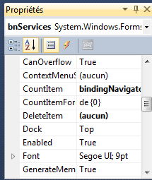

private void bindingNavigatorDeleteItem_Click(object sender, EventArgs e)
{
if (bsServices.Current != null)
{
Service leService = (Service)bsServices.Current;
leService.PreparerSuppression();
}
bsServices.Remove(bsServices.Current);
}

Réfléchir à la façon de sauvegarder votre travail dans la base de données
(méthodes permettant de mettre à jour les tables).

Créer une procédure stockée qui supprime toutes les lignes des tables de la base Gesper et qui fait repartir les auto increment de chaque table à 1.

Créer une méthode toutSauvegarder dans la classe Donnees qui parcourt les collections de la classe Données pour recréer les lignes dans les 4 tables de la base de données Gesper.

Tester le chargement de la base, faire une modification sur chaque table et utiliser la méthode précédente pour sauvegarder.

Vérifier sur la base de données que la sauvegarde est réalisée avec les modifications.

2. Classe « Fm_diplome »

a. Ce que peut faire Visual Studio

Visual Studio permet de gagner pas mal de temps lors de la construction d’un formulaire lié aux données. Le principe est de créer une source de données liée à la classe « Diplôme », puis d’utiliser cette source de données pour créer les objets graphiques.

- Ouvrez le formulaire « Fm_diplome » en mode conception.
- Choisissez « Afficher les sources de données » dans le menu « Données », puis cliquez sur « Ajouter une nouvelle source de données ».
- Cliquez sur « Objet », puis naviguez pour atteindre la classe « Diplôme » :
- Cliquez sur « suivant », puis sur « terminer ».
- Faites glisser les propriétés « Id » et « Libelle » sur le formulaire.
- La liste déroulante associée à chaque champ permet de définir le type de contrôle graphique créé. L’option « personnaliser » permet d’étendre les possibilités.
- Sélectionnez « Listbox » dans la liste déroulante associée à la propriété « LesEmployes » et faites la glisser sur le formulaire.
- Les composants « BindingSource » et « BindingNavigator » sont automatiquement créés. Renommez-les respectivement en « bs », « bs_employe » et « bn ».
- Modifiez la propriété « DataSource » de « bs » dans le constructeur du formulaire :

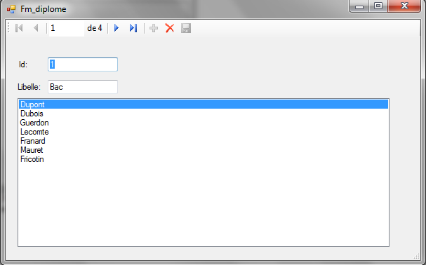

On souhaite afficher le nom et le prénom des employés dans la listebox.
Que faut-il faire ?

